1. Visión General y Alcance
M16 centraliza el seguimiento pedagógico individualizado y formaliza las adaptaciones curriculares institucionales. El módulo bifurca la operación en dos modalidades para evitar sobreingeniería y tramitología innecesaria:
- Expediente PIAR Formal (Decreto 1421): Para estudiantes con discapacidad certificada (Visual, Auditiva, Intelectual, Física, TEA, Sordoceguera). Exige soporte clínico, matriz de asignaturas por docente, seguimiento periódico y generación/firma de Acta de Acuerdo familiar en PDF.
- Plan de Apoyo Pedagógico / DUA: Para dificultades de aprendizaje o del neurodesarrollo (TDAH, dislexia, discalculia, rezago transitorio). Requiere únicamente pautas metodológicas de aula y adaptaciones didácticas sin obligatoriedad de actas notariales ni diagnósticos clínicos.

2. Matriz de Roles y Permisos (RBAC)
- Psicólogo:
  - Apertura de expedientes y selección de modalidad.
  - Registro de caracterización médica, terapias, medicación y custodia de PDF clínicos en M29.
  - Redacción de la síntesis de barreras pedagógicas transversales.
  - Configuración y emisión del Acta de Acuerdo familiar.
- Coordinador Académico y Admin (COORDINATOR):
  - Puede aperturar expedientes
  - Monitorea el porcentaje de completitud docente por grado/grupo.
  - Valida y aprueba expedientes consolidados para generación de actas.
- Docente de Asignatura (TEACHER con carga en M08):
  - Visualiza únicamente las recomendaciones pedagógicas transversales (sin acceso a historia clínica ni PDF del hospital). Y registra las especificaciones o cambios de su asignatura para el estudiante (mencionado después).
  - Registra el balance de efectividad en los cortes periódicos (M05).
- Docente Titular / Director de Grupo:
  - Edita su materia y visualiza el progreso global de las demás asignaturas de su salón asignado. (sugerido)
- Rector / Administrador (ADMIN):
  - Firma institucional del Acta y reportería agregada para auditorías del MEN / SIMAT (M30).
- Acudiente (GUARDIAN):
  - Consulta de compromisos y descarga del Acta Oficial generada desde M27.

El orientador/psicólogo selecciona nuevo Expediente de Inclusión

Paso 0: Encabezado Inicial Común (Selectores Globales)
Aparece antes de renderizar cualquier campo:
- Estudiante: Autocompletado que consulta (M03). Al seleccionar, muestra tarjeta resumen: Documento, Grado/Grupo y Acudiente principal.
- Año Lectivo: Selector precargado con el año lectivo en curso (core_academic_years - M05).
- Modalidad :
  - Expediente PIAR Formal (Decreto 1421 - Discapacidad Certificada)
  - Plan de Apoyo Pedagógico / DUA (TDAH y Dificultades de Aprendizaje)

CASO A: Formulario «Expediente PIAR Formal» (Decreto 1421)

Bloque 1: Clasificación Oficial y Soporte Clínico (Privado / Confidencial)
- Categoría SIMAT (Select obligatorio):
  - DISCAPACIDAD_VISUAL_CEGUERA
  - DISCAPACIDAD_VISUAL_BAJA_VISION
  - DISCAPACIDAD_AUDITIVA_USUARIO_LSC
  - DISCAPACIDAD_AUDITIVA_HIPOACUSIA
  - DISCAPACIDAD_INTELECTUAL
  - DISCAPACIDAD_FISICA_MOTORA
  - TRASTORNO_DEL_ESPECTRO_AUTISTA_TEA
  - DISCAPACIDAD_SISTEMICA_MULTIPLE
  - SORDOCEGUERA
- Diagnóstico Médico Formal (Textarea): Resumen del dictamen clínico / código CIE-10 (ej. H90.3 Hipoacusia neurosensorial bilateral).
- Documento Soporte Clínico (File Uploader M29): PDF obligatorio emitido por EPS, neuropediatría o fonoaudiología.
- Atención en Salud y Terapias (Campos estructurados):
  - EPS y Régimen (Contributivo / Subsidiado).
  - Terapias activas: Multi-select o tags (Fonoaudiología, Terapia Ocupacional, Psicología externa, Fisioterapia) con frecuencia semanal.
  - Medicamentos en horario escolar: Switch Sí/No + Campo condicional: Nombre del fármaco y hora de administración escolar.
- Ayudas Técnicas de Apoyo (Multi-select con opción 'Otro'):
  - Silla de ruedas, Bastón guía/canadiense, Audífonos bi-cross, Software lector de pantalla (JAWS/NVDA), Macrotipos, Tablero de comunicación.

Bloque 2: Valoración Biopsicosocial y de Contexto (Entorno y Familia)
- Entorno Hogar y Acuerdos con Padres (Conversación previa):
  - ¿Quién apoya la crianza y supervisa tareas en casa?: (Madre, Padre, Abuelo, Tutor).
  - Expectativas de la familia: Breve síntesis de lo que la familia espera del proceso escolar.
- Gustos, Intereses y Fortalezas del Estudiante: (Textarea: Qué le motiva, talentos, canales preferidos de aprendizaje).

Bloque 3: Pautas Pedagógicas para los Docentes (Lo que verá el profesor)
Este bloque se compone de 3 áreas de acción con viñetas o tags estructurados:
- Barreras Generales de Acceso al Aprendizaje (Textarea):
  - Ejemplo: «Presenta fatiga atencional severa a partir de los 20 minutos; se le dificulta decodificar instrucciones verbales largas sin apoyo visual».
- Recomendaciones Didácticas Transversales (Checklist + Campo libre):
  - [x] Ubicación preferencial en primeras filas
  - [x] Presentar guías con una sola instrucción a la vez
  - [x] Empleo de apoyos gráficos y esquemas conceptuales
  - [x] Permitir uso de calculadora / ayudas técnicas
  - [x] Pausas activas o descansos sensoriales controlados
- Pautas de Evaluación Recomendadas (Para M12):
  - Ejemplo: «Otorgar 20 minutos adicionales en pruebas; priorizar respuestas orales o mediante proyectos prácticos sobre exámenes extensos de opción múltiple».

CASO B: Formulario «Plan de Apoyo Pedagógico / DUA» (TDAH y Dificultades)
Este formulario es un trámite pedagógico interno y no contiene el bloque clínico del Ministerio.

Bloque 1: Identificación de la Dificultad
- Tipo de Necesidad / Condición (Select):
  - TDAH_TIPO_INATENTO
  - TDAH_TIPO_HIPERACTIVO_IMPULSIVO
  - TDAH_TIPO_MIXTO
  - DIFICULTAD_LECTOESCRITURA_DISLEXIA
  - DIFICULTAD_CALCULO_DISCALCULIA
  - REZAGO_PEDAGOGICO_TRANSITORIO
  - APOYO_SOCIOEMOCIONAL
- Observación Inicial / Motivo de Acompañamiento (Textarea): Descripción del motivo de remisión .
- Soporte / Valoración Externa (File Uploader M29): Opcional (si los padres aportan alguna recomendación médica o pedagógica externa).

Bloque 2: Acuerdos Básicos con Acudientes
- Compromiso Familiar en Casa (Textarea o podría ser como una lista de compromisos que quieran establecer con los padres, ejm 30 minutos de estudio del tema, 1 hora de juegos didácticos…, etc): (ej. «Acompañar 30 minutos diarios de lectura compartida y control de agenda escolar»).

Bloque 3: Estrategias DUA para el Aula (Lo que verá el docente)
- Pautas de Manejo en Clase (Checklist configurable):
  - [x] Fragmentación de actividades largas en metas cortas
  - [x] Verificación constante de que anotó la tarea/instrucción en la agenda
  - [x] Asignación de rol activo en el salón (monitor de entrega de materiales)
  - [x] Ubicación lejos de distractores (puertas, ventanas)
- Pautas de Evaluación en Aula (M12):
  - Flexibilidad en tiempos, evaluaciones fraccionadas y retroalimentación positiva inmediata.

¿Cómo se le presenta esta información al Docente de Materia?
Cuando el profesor entra a su materia en M16 para diligenciar sus ajustes específicos de área (M06/M08), la interfaz le muestra en la parte superior una Tarjeta Informativa Fija (Banner de Orientación) con los datos que ingresó el orientador:
Plaintext
┌─────────────────────────────────────────────────────────────────────────────┐
│ 👤 ESTUDIANTE: Sofía Morales | GRADO: 7°B | MODALIDAD: PIAR Formal (Visual) │
├─────────────────────────────────────────────────────────────────────────────┤
│ 💡 BARRERAS Y ESTILO DE APRENDIZAJE: │
│ "Presenta baja visión con fatiga ocular severa ante pantallas. Canal de │
│ aprendizaje auditivo y cinestésico." │
│ │
│ 📌 RECOMENDACIONES DE CLASE (ORIENTACIÓN): │
│ • Ubicación: Primera fila centrada frente al tablero. │
│ • Materiales: Letra ampliada (fuente mínimo 18pt) o audiolibro. │
│ • Tiempos: Pausa de descanso visual cada 25 minutos. │
│ │
│ 🎯 PAUTAS EVALUATIVAS (M12): │
│ • Sustentaciones orales o pruebas impresas en macrotipo. │
│ • Tiempo adicional: 15 minutos en talleres evaluativos. │
│ │
│ ⚠️ ALERTA MÉDICA: Reportar si presenta dolor de cabeza frecuente. │
└─────────────────────────────────────────────────────────────────────────────┘
Debajo de esa tarjeta informativa, se despliegan los únicos 3 campos editables del Docente para su asignatura:
- subjectBarrier (Textarea): ¿Qué dificultad específica detectas en tu asignatura a partir de la condición del alumno?
  - (Ej. Docente de Ciencias: «Dificultad para visualizar placas en el microscopio y leer etiquetas de diagramas anatómicos pequeños»).
- methodologicalAdjustment (Textarea - Conexión M11): ¿Qué adaptación didáctica aplicarás en tus clases y guías?
  - (Ej. Docente de Ciencias: «Se emplearán modelos tridimensionales palpables y descripciones de audio de las muestras biológicas»).
- evaluativeAdjustment (Textarea - Conexión M12): ¿Cómo lo evaluarás para las calificaciones del periodo?
  - (Ej. Docente de Ciencias: «Sustentación oral del modelo biológico en lugar de cuestionario gráfico impreso»).

Toda la información se recopila para generar dos documentos:
En la normativa del Decreto 1421 de 2017 y el documento técnico oficial del Ministerio de Educación (Anexo 4), existen dos piezas documentales que componen el paquete final del PIAR:
- El PIAR Técnico (Anexo 2): Es la sábana pedagógica completa donde figura la tabla materia por materia con las barreras detalladas, los objetivos adaptados y los ajustes metodológicos y evaluativos que registró cada profesor.
El objetivo es que luego de realizar los debidos ajustes cada docente, se genere una documentación oficial PIAR técnico, para ello en el documento del PIAR se establece la siguiente planilla: 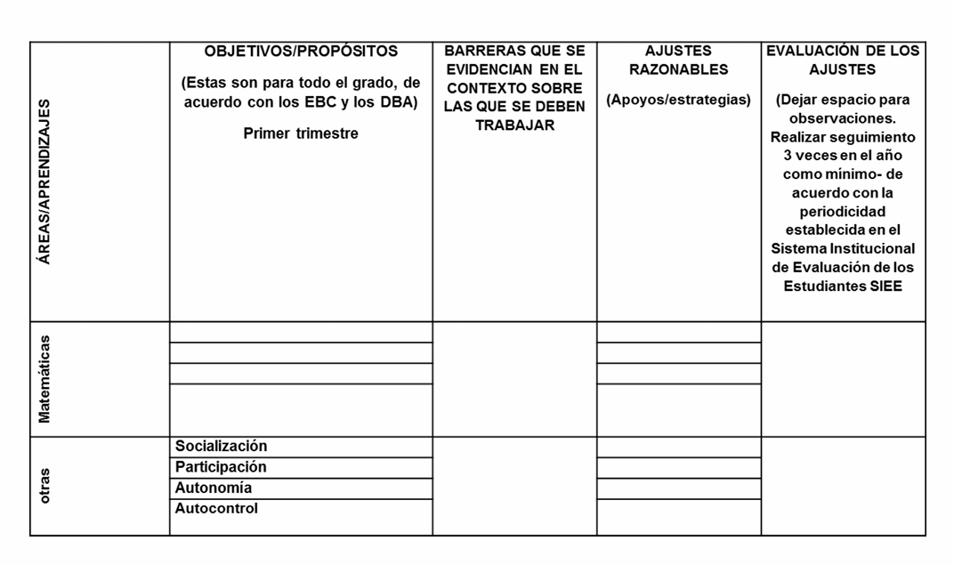
- El Acta de Acuerdo con la Familia (Anexo 4): Es el documento legal de cierre y corresponsabilidad. Este documento hace referencia directa al PIAR técnico aprobado, extrae un resumen de los ajustes esenciales y compromisos institucionales, e incluye la tabla de compromisos que asume el hogar.
Con estos dos documentos se crea el Acta oficial PIAR que recopila toda la información.

1. REUNIÓN / CONCERTACIÓN INICIAL
Orientación o Coordinación cita a la familia y apertura el caso en M16[cite: 3, 16].

2. DILIGENCIAMIENTO DOCENTE (Ajustes por área)
Cada profesor de materia (M08) entra al sistema y llena sus 3 campos (barrera, didáctica M11, evaluación M12)[cite: 3, 24].

3. AGREGACIÓN AUTOMÁTICA DEL SISTEMA
El sistema recopila las respuestas de todos los docentes en la tabla central del PIAR[cite: 3, 24].

4. DILIGENCIAMIENTO DE COMPROMISOS FAMILIARES
Orientación escolar abre la pestaña "Acta de Acuerdos" y digita los compromisos del hogar
con su frecuencia (Diaria, Semanal, Permanente)[cite: 27].

5. EMISIÓN DEL DOCUMENTO FINAL
Se presiona "Generar Acta Oficial PIAR (PDF)"[cite: 3]. El sistema genera un único documento
maestro que reúne la ficha del estudiante, la matriz de asignaturas y el acta de compromisos con los recuadros de firmas[cite: 17, 24, 27].

6. FIRMA Y CUSTODIA (Cierre de ciclo legal)
Las partes firman el documento (en físico o mediante firma digital autorizada)[cite: 16, 27].
Se sube el respaldo en PDF a M29 y el expediente pasa a estado ACTIVO[cite: 3].

FLUJO PREVIO EN MATRÍCULAS:
Ya que el primer usuario en establecer un contacto con estos casos, es en el proceso de matrículas, se establece el siguiente proceso:

Cabe destacar que, en secretario no tiene el criterio técnico ni legal para determinar si un estudiante amerita un proceso del Decreto 1421 o una estrategia DUA, además los padres de failia en muchos casos simplemente pueden mencionar hechos como "Mi hijo usa gafas de aumento especial", "Es hiperactivo y se distrae mucho" o "Me lo remitieron de la otra escuela con este papel". No se ha establecido del todo una investigación previa por ejemplo, entonces se contempla el siguiente formulario:
Al diligenciar el formulario de matrícula, el secretario/a encuentra una sección breve llamada «Información de Apoyo / Enfoque Diferencial»:
- Pregunta 1: ¿El estudiante cuenta con algún diagnóstico médico, discapacidad o apoyo previo? [ Sí / No ]
- Si marca Sí:
  - Categoría o motivo declarado por la familia: (Select básico o texto: ej. Baja visión, TDAH, Discapacidad física, Dificultad de aprendizaje).
  - ¿Aporta documento o soporte médico?: [ Sí / No ] (permite adjuntar el archivo escaneado que entregó el padre de familia).
  - Campo de observación de secretaría: (ej. «Madre aporta certificación neurológica en matrícula; solicita acompañamiento»).
Al presionar «Guardar Matrícula», ocurren dos cosas por detrás:
- El estudiante queda formalmente matriculado en su grado correspondiente (M04).
- El sistema levanta un evento o bandera: crea un registro en estado PENDIENTE_APERTURA en la bandeja de entrada de M16.

2. ¿Cómo lo recibe Orientación / Coordinación en M16?
El Psicólogo u Orientador no tiene que salir a preguntar salón por salón quién llegó nuevo con apoyo. Al entrar a su módulo M16, ve una pestaña o tarjeta destacada:
Plaintext
🔔 ESTUDIANTES REMITIDOS DESDE MATRÍCULA (3 Pendientes)
─────────────────────────────────────────────────────────────────────────────
• Camilo Soto | Grado: 6°A | Reporte Matrícula: Baja visión (Adjuntó soporte médico)
[ Acción: Aperturar Expediente PIAR ] [ Descartar / Archivar ]

• Mateo Gómez | Grado: 4°B | Reporte Matrícula: Dificultad atencional (TDAH)
[ Acción: Aperturar Plan DUA ] [ Descartar / Archivar

El psicólogo es quien establece cuál condición es, y realiza el debido proceso contemplado anteriormente.

En resumen el flujo de este módulo sería el siguiente:

PADRES DE FAMILIA
│ (Entregan documentos en secretaría)
▼
SECRETARÍA ACADÉMICA (M04)
- Marca casilla "Requiere apoyo / Discapacidad"
- Sube soporte médico escaneado
│
▼ (Disparo automático del sistema)
BANDEJA DE ENTRADA EN M16
"Estudiante remitido desde matrícula"[cite: 3]
│
▼
ORIENTACIÓN ESCOLAR / COORDINACIÓN
- Abre el expediente formal (PIAR o DUA)[cite: 3]
- Fija pautas didácticas de aula
│
▼
DOCENTES DE ASIGNATURA
- Completan ajustes de su área (M11 / M12)[cite: 3]
│
▼
REUNIÓN FAMILIAR Y FIRMA
- Se genera el Acta Oficial en PDF (Anexo 4)[cite: 3]

Flujo no contemplado:
Cuando un docente determina o encuentra que puede existir cierta condición en un estudiante.

